

Colegio Nuestro Tiempo - R.B.D.: 14.507-6
Profesora: Sybil Valdenegro A.

Orientaciones para trabajar Matemática
Segundo básico
Semana 2

Estimadas apoderadas (os):

En matemática es necesario que los estudiantes logren leer los números y escribirlos al dictado del 1 al 100. Contar de dos en dos, de 5 en 5, de 10 en 10, a partir de cualquier número hasta 100. Esto lo pueden practicar a través de juegos y con actividades de la vida cotidiana.

Objetivo página 10: Construir la tabla de 100 a partir de las regularidades que identifican en ella.
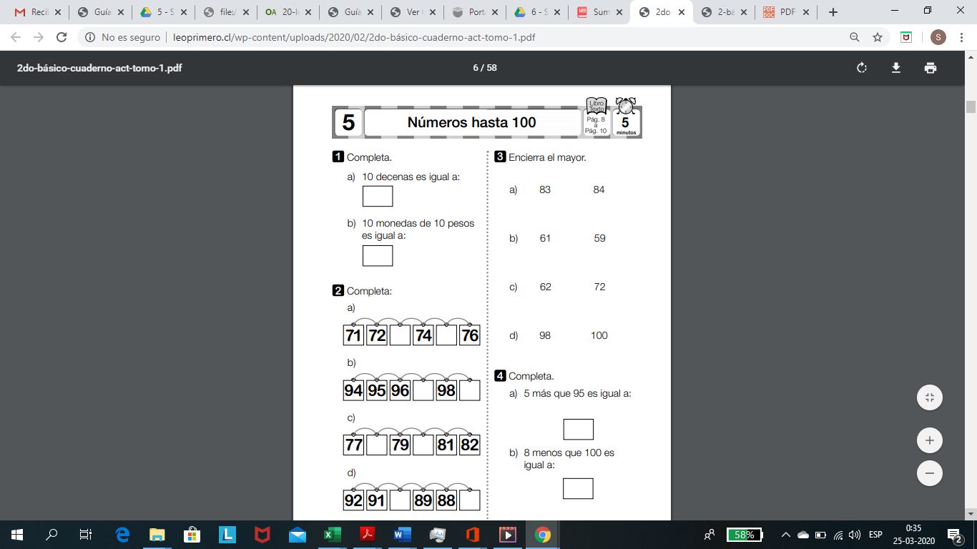
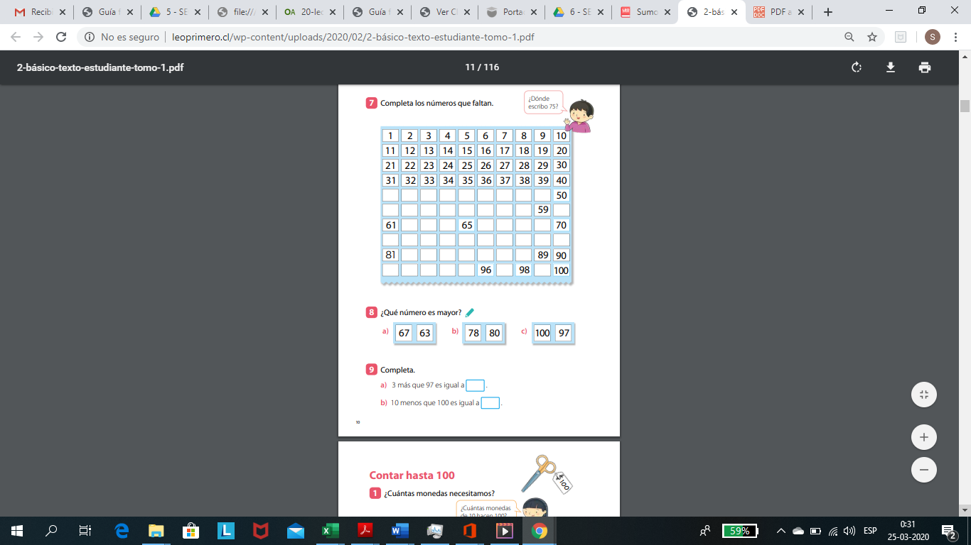
Actividad N° 7: desafíe a los niños y niñas a ubicar el N° 75, pero sin escribir todos los números que están antes de él.

Es importante que reconozcan que los números de una misma columna terminan en el mismo dígito; entonces, el 75 debe estar en la columna de los números que terminan en 5 y debe estar debajo del 65, porque 75 es mayor que 65.
Antes de completar toda la tabla pedir que ubiquen otros números sin seguir un orden; por ejemplo 77, 56, 99 etc.

Complementar con ejercicios del cuaderno de actividades pagina 5.
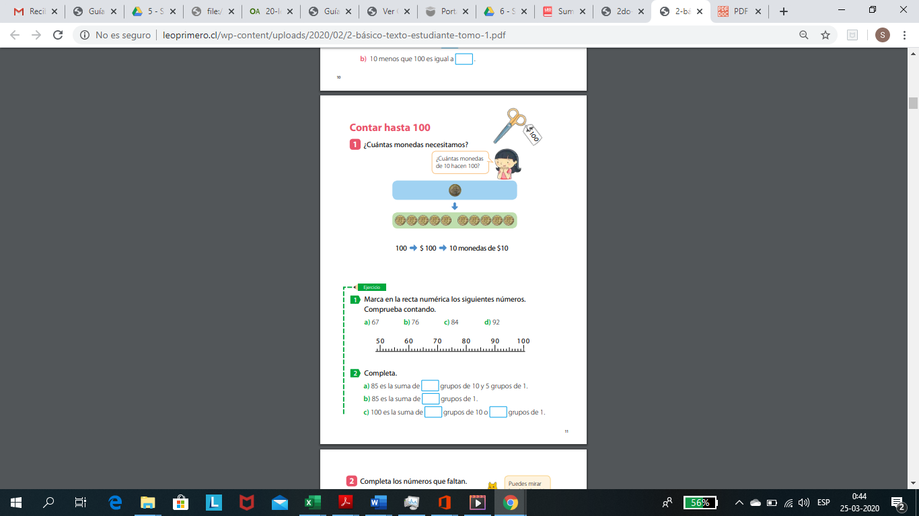
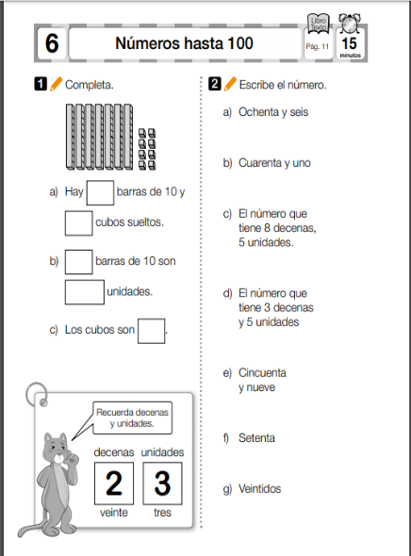
Objetivo página 11: Contar hasta 100
Actividad 1 presentar el problema Si queremos comprar una tijera que vale $100 ¿Con qué monedas tendríamos que pagarla?

Entregue 10 monedas de $10 y 1 de $100 Se espera que reconozcan que la tijera se puede pagar solo con una moneda de $100 y también con 10 monedas de $ 10.

Enseguida invítelos a desarrollar los ejercicios 1 y 2.

Complementar con ejercicios del cuaderno de actividades página 6.

Objetivo página 12: Usar las regularidades de la tabla de 100 para completar números en extractos de ella.

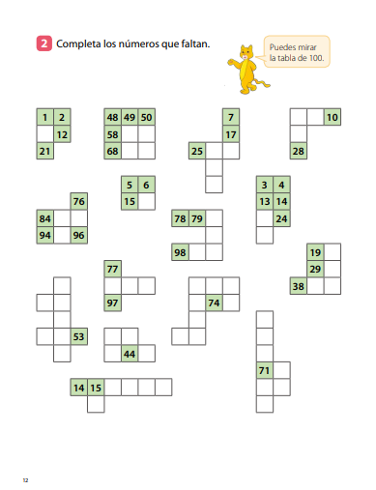
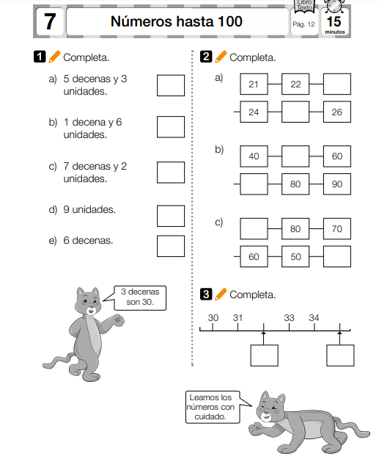
Desafíelos a determinar qué número falta. Dé un tiempo para que piensen la respuesta.

Se espera que reconozcan que el número se puede determinar pensando el número que está antes, abajo o arriba.

También se pueden ayudar utilizando la tabla de 100.

Complementar con ejercicios del cuaderno de actividades página 7.

